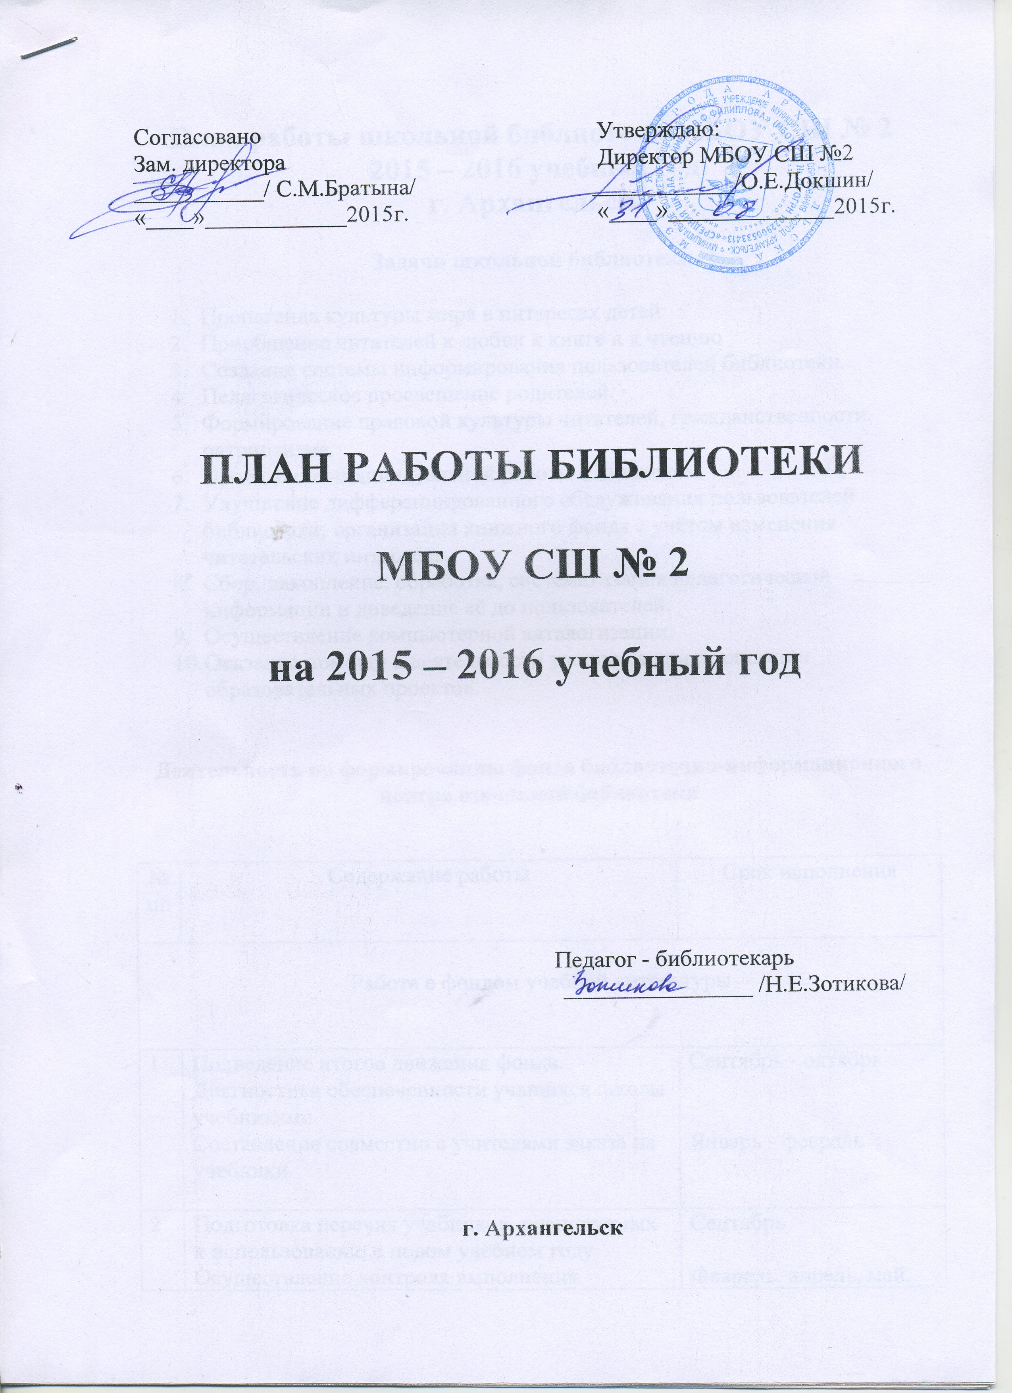
План работы школьной библиотеки МБОУ СШ № 2
2015 – 2016 учебный год
г. Архангельск

Задачи школьной библиотеки

- Пропаганда культуры мира в интересах детей
- Приобщение читателей к любви к книге и к чтению
- Создание системы информирования пользователей библиотеки.
- Педагогическое просвещение родителей.
- Формирование правовой культуры читателей, гражданственности, патриотизма.
- Проведение индивидуальной работы с читателем.
- Улучшение дифференцированного обслуживания пользователей библиотеки; организация книжного фонда с учётом изменения читательских интересов.
- Сбор, накопление, обработка, систематизация педагогической информации и доведение её до пользователей.
- Осуществление компьютерной каталогизации.
- Оказание помощи в деятельности учащихся при реализации образовательных проектов.

Деятельность по формированию фонда библиотечно-информационного центра школьной библиотеки

№  пп | Содержание работы | Срок исполнения
Работа с фондом учебной литературы

1 | Подведение итогов движения фонда. Диагностика обеспеченности учащихся школы учебниками  Составление совместно с учителями заказа на учебники | Сентябрь - октябрь  Январь - февраль
2 | Подготовка перечня учебников, планируемых к использованию в новом учебном году  Осуществление контроля выполнения сделанного заказа  Приём и обработка поступивших учебников | Сентябрь  Февраль, апрель, май, август  По мере поступления, август
3 | Приём и выдача учебников учащимся | Август, сентябрь
4 | Информирование учителей и учащихся о новых поступлениях учебников и учебных пособий | Сентябрь
5 | Списание фонда с учётом ветхости и смены учебных программ | Ноябрь
6 | Подведение итогов по сохранности учебного фонда | Май
7 | Работа с резервным фондом учебников | Октябрь
8 | Составление электронной базы данных «Учебник и учебные пособия» | В течение года
Работа с фондом художественной литературы

1 | Своевременное проведение обработки и регистрации изданий | По мере поступления в течение года
2 | Обеспечение свободного доступа к художественному фонду для учащихся 1 – 4 классов, фонду периодики для всех учащихся и сотрудников | Постоянно
3 | Выдача изданий читателям | Постоянно
4 | Соблюдение правильной расстановки фонда на стеллажах | Постоянно
5 | Контроль за своевременным возвратом в фонд, выданных изданий | Постоянно
6 | Ведение работы по сохранности фонда | Постоянно
7 | Создание и поддержание комфортных условий для работы читателей | Постоянно
8 | Работа по мелкому ремонту книг | Один раз в четверть
9 | Оформление новых разделителей | В течение года
Комплектование фонда периодики

1 | Оформление подписки на первое и второе полугодие | Октябрь - ноябрь, март-апрель

Работа с читателями

Индивидуальная работа

1 | Обслуживание читателей на абонементе: учащихся, педагогов, технического персонала школы, родителей | Постоянно
2 | Рекомендательные беседы при выдаче книг | Постоянно
3 | Беседы со школьниками о прочитанном | Постоянно
4 | Рекомендательные и рекламные беседы о новых книгах, энциклопедиях и журналах, поступивших в библиотеку | По мере поступления
5 | Выставка одной книги «Это новинка!» | По мере поступления
Работа с родителями и педагогическим коллективом

1 | Отчёт перед родительской общественностью о новых поступлениях учебников и художественной литературы | Классные руководители на родительских собраниях
2 | Составление библиографического списка учебников, необходимых школьникам к началу учебного года, для всеобщего ознакомления | Май
3 | Участие в работе педагогического совета, подготовка материалов по темам: «Школьные учебники: выбор, обеспечение и использование» Обзор периодической печати. | На совещаниях
4 | Консультационная работа с методическими объединениями учителей, направленная на оптимальный выбор учебников и учебных пособий | На заседаниях МО
Работа с учащимися школы

1 | Обслуживание учащихся школы согласно расписанию библиотеки | Постоянно
2 | Просмотр читательских формуляров с целью выявления должников | Один раз в четверть
3 | Подготовка рекомендаций для читателей – школьников | Постоянно
Библиотечно-библиографические и информационные
знания – учащимся школы

1 | Первое посещение библиотеки. Знакомство с понятиями «читатель», «библиотека», «библиотекарь». Основные правила пользования библиотекой. Как выбрать книгу  Экскурсия в библиотеку | Март - апрель  1А,1Б
2 | Экскурсия в библиотеку | В неделю русского языка и литературы в школе 5 А,5 Б, 5 В
Массовая работа

1 | Выставка «90 лет со времени основания издательства «Советская энциклопедия» (1925), с 1991года «Большая Российская энциклопедия» | Сентябрь.
2 | К юбилею серии книг «ЖЗЛ» издательства «Молодая гвардия» | Октябрь.  Библиотечные классные часы, выставка.
3 | К 120 - летию со дня рождения С.Есенина | Библиотечные классные часы 8,9,10,11 класс
4 | НАША РОДИНА – РОССИЯ. О важнейших событиях в истории отечества. Люди, которыми гордится Отчизна. Наши праздники. Страна, богатая талантами. | Библиотечные классные часы Октябрь – ноябрь.
5 | Года литературы. Закрытие. | Декабрь, с 1 по 11 класс библиотекарь и учитель русского языка и литературы Лукьяненко И.С.
6 | Неделя биологии, химии, физики, информатики, экономики, географии, истории и др. | Подбор материала для предметных недель  2015-2016 уч. год.
7 | Анкетирование. Изучение читательских интересов учащихся МБОУ СШ №2 | Сентябрь – декабрь 2015 г.
8 | Листая книжные страницы. Об авторах и их книгах. О литературе научно-популярной и познавательной. О таланте читателя. О жанрах и видах. | Март-апрель  Библиотечные классные часы.
9 | Выставка «Новинки современной детской литературы» | Ноябрь, а так же в неделю русского языка и литературы в школе.
10 | Библиотечные классные часы по теме: «Новинки современной детской литературы» | В неделю русского языка и литературы, в неделю детской книги, апрель
11 | Библиотечный классный час по ПДД | Октябрь – 1А,1Б, 2А,2Б  Ноябрь – 3А,3Б,3В  Декабрь – 4А,4Б
12 | 2015 год - Год литературы | 1 – 11 классы. Библиотечные классные часы по темам, предложенным классным руководителем. В течение 2015 года.
13 | Выставка «О чём рассказывают флаги» | Февраль 2016г.
14 | К 71 годовщине Победы в Великой Отечественной войне. | Библиотечные классные часы. Май.
15 | Последний звонок | Подбор материала для праздника. Сотрудничество классных руководители выпускных классов и библиотекаря.
16 | Сотрудничество с «Городской библиотекой №1 имени Е.С. Коковина» | В течение года
17 | Сотрудничество с «АОДБ имени А.П.Гайдара» | В течение года
Профессиональное развитие

1 | Участие в городских и районных семинарах, конкурсах | В течение года
2 | Обмен опытом с библиотекарями других школ | В течение года
3 | Освоение новых технологий в области библиотечного дела | В течение года  Курсы повышения квалификации Октябрь.

